TD POWERPOINT : Images, formes et médias
Exercice 4.3 · Niveau : débutant
Dessiner des formes
Les formes illustrent une idée sans image. Pour obtenir un carré ou un cercle parfait, maintenez la touche Maj enfoncée pendant le tracé. Reproduisez la composition ci-dessous, sur la sécurité dans la salle informatique.
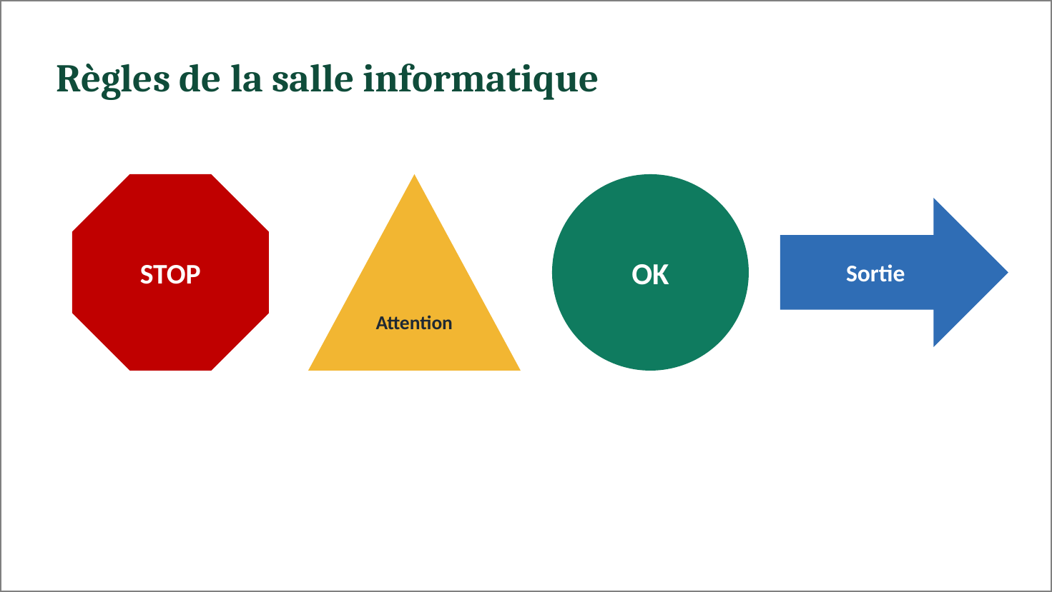

Travail à faire :
- Créez une diapositive avec la disposition Titre seul.
- Insérez les quatre formes : Insertion, Formes.
- Utilisez la touche Maj pour obtenir un cercle parfait.
- Écrivez dans chaque forme le texte indiqué, en gras.
- Appliquez les couleurs de remplissage du modèle.
- Ajoutez un contour noir de 2 pt à toutes les formes en une seule fois.
- Alignez les formes par le milieu et répartissez-les horizontalement.
- Enregistrez la présentation sous votre nom.

